开福区市政设施维护中心
开展“学雷锋 做表率”主题党日活动
暨党员大会

为贯彻落实习近平总书记关于传承和弘扬雷锋精神的系列重要论述和指示批示精神，2023年4月27日，开福区市政设施维护中心组织全体党员、预备党员前往雷锋纪念馆开展“学雷锋 做表率”主题党日活动，接受雷锋精神的洗礼。
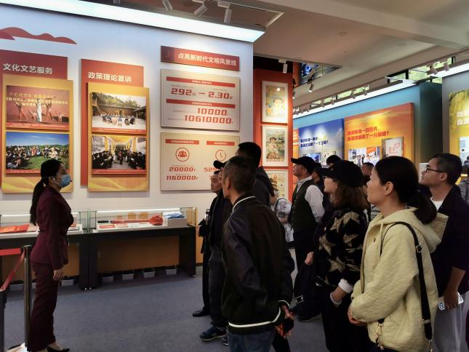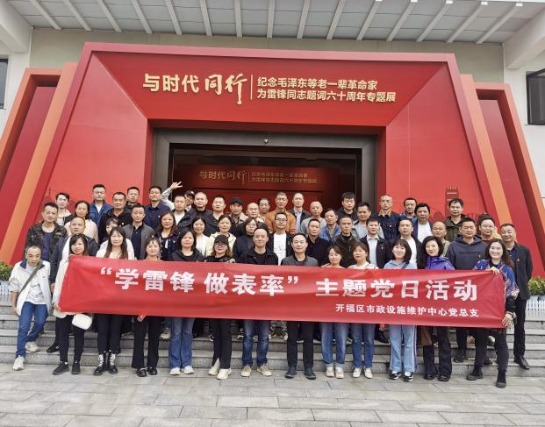
4月27日上午，市政中心党员同志们在望城雷锋纪念馆内，分别参观了“与时代同行——纪念毛泽东等老一辈革命家为雷锋同志题词六十周年专题展”和雷锋生平事迹陈列展，在解说员的介绍下，通过观看实物、图片等，对雷锋同志生平事迹有了深入的了解，对如何向雷锋同志学习、弘扬雷锋全心全意为人民服务精神，有了更深刻的体会。大家纷纷表示，要以雷锋为榜样、大力弘扬、积极践行雷锋精神，从自身做起，结合岗位工作实际，守初心担使命，坚定理想信念，发扬“螺丝钉”的精神，努力在“奋力‘强省会’建设大城北”中展现市政的责任与担当。
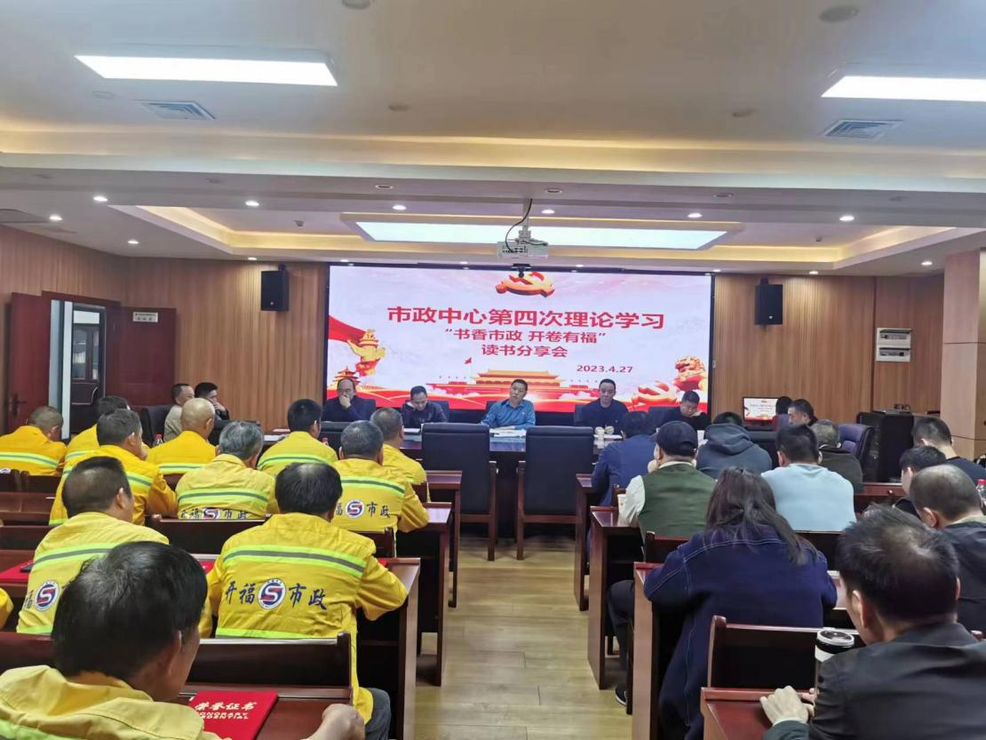
4月27日下午，市政中心全体党员齐聚机关大会议室召开“书香开福·开卷有福”读书分享会，中心党组书记、主任蒋灵虎带领党员们重温《雷锋日记》。“雷锋出差一千里，好事做了一火车”“把有限的生命投入到无限的为人民服务之中去”……，蒋灵虎主任用朴实的语言讲述雷锋故事，分享了读书感悟。不少党员还结合生活实际、社会具体事例，讲述了身边的正能量事件，证明了“无论时代如何变迁，雷锋精神永不过时”，营造了学雷锋、学先进的浓厚氛围。
通过参观雷锋纪念馆、召开《雷锋日记》学习分享会的方式，全体党员进一步深化了对党的二十大精神和雷锋精神的理解,更加坚定了当好雷锋传人、为人民服务的坚定理想信念。下一步，中心将丰富学雷锋活动形式，进一步引导激励中心党员干部树立崇高理想追求，自觉把个人追求融入到党和人民事业之中，让雷锋精神在新时代绽放更加璀璨的光芒。

